**اعضا گروه:**

* آرمین گرامی راد ۴۰۱۱۱۰۶۳۱
* علیرضا اعلایی ۴۰۱۱۱۰۵۹۱
* محد امین علی اکبری ۴۰۱۱۰۶۲۳۳

**هدف از انجام آزمایش:**

﻿هدف از انجام این آزمایش پیاده‌سازی شمارنده دودوئی و BCD می‌باشد.

**تراشه و قطعات مورد نیاز:**

|  |  |
| --- | --- |
| نام قطعه | تعداد |
| برد بورد | ۱ |
| *تراشه 7476* | ۲ |
| تراشه 74190 | ۲ |
| ۷ سگمنت | ۲ |
| تراشه ۷۴۰۸ | ۱ |
| LED | 5 |

**شرح آزمایش و نتایج هر قسمت:**

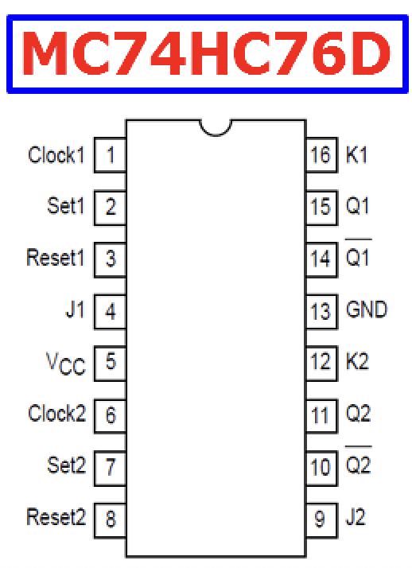الف: مدار را طبق شکل می‌بندیم به طوری که کلاک هر فلیپ‌فلاپ (جز اولی) از خروجی فلیپ‌فلاپ قبلی تامین شود. هر تراشه ۷۴۷۶ دو JK-FF دارد پس در کل به دو تراشه ۷۴۷۶ نیاز داریم. تصویر ۱ مربوط به کاتالوگ این تراشه می‌باشد.

تصویر 1

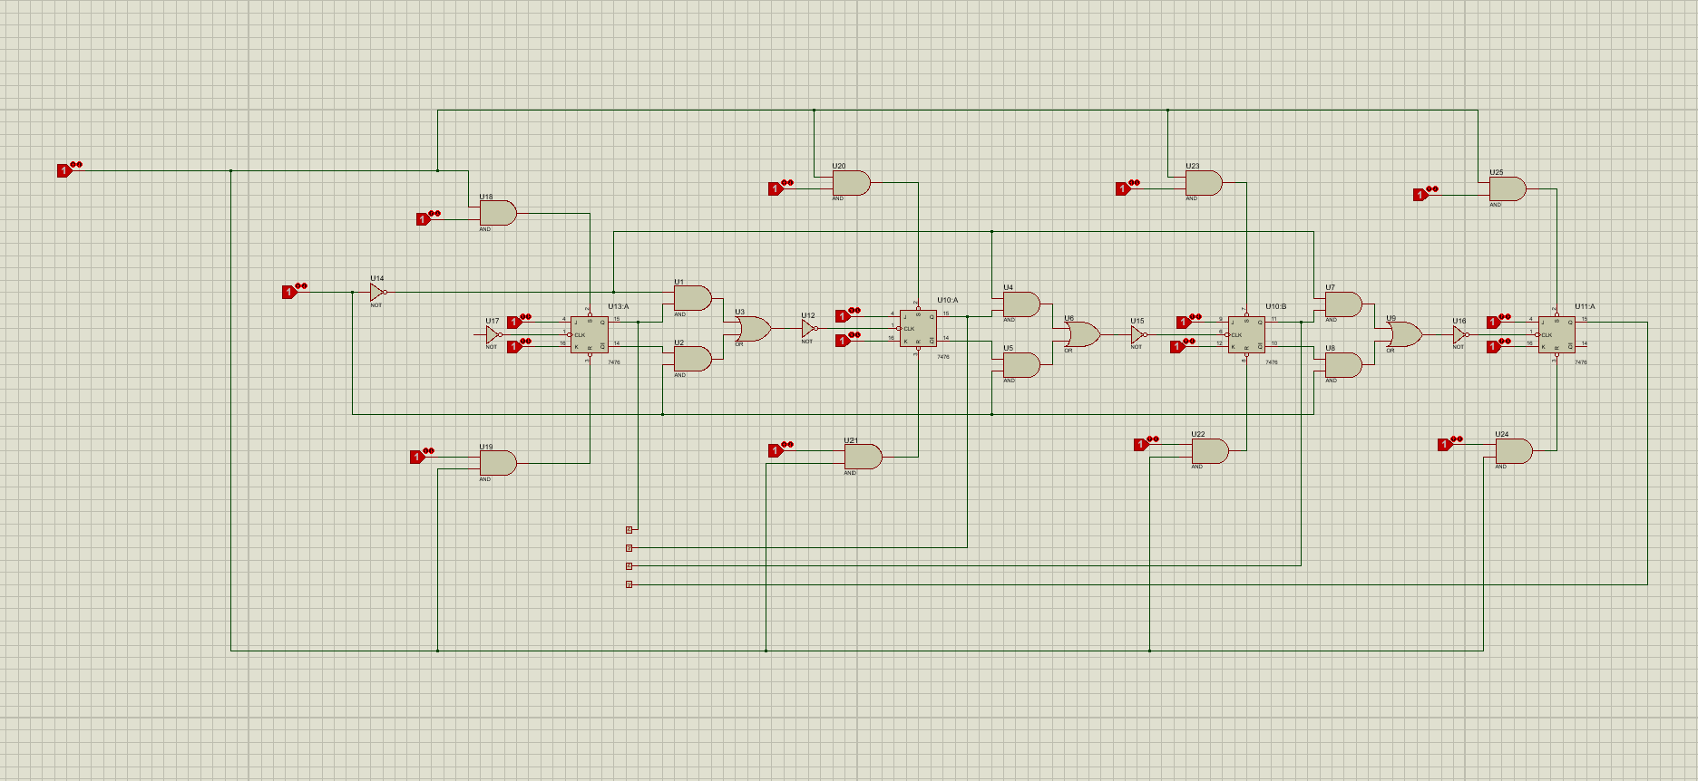ب: در این بخش تنها با متصل کردن ورودی های مد نظر به پایه set و reset هر کدام از فلیپ فلاپ ها شمارنده ای با قابلیت مقدار دهی موازی ساخته میشود. (مطابق تصویر ۲)

تصویر 2

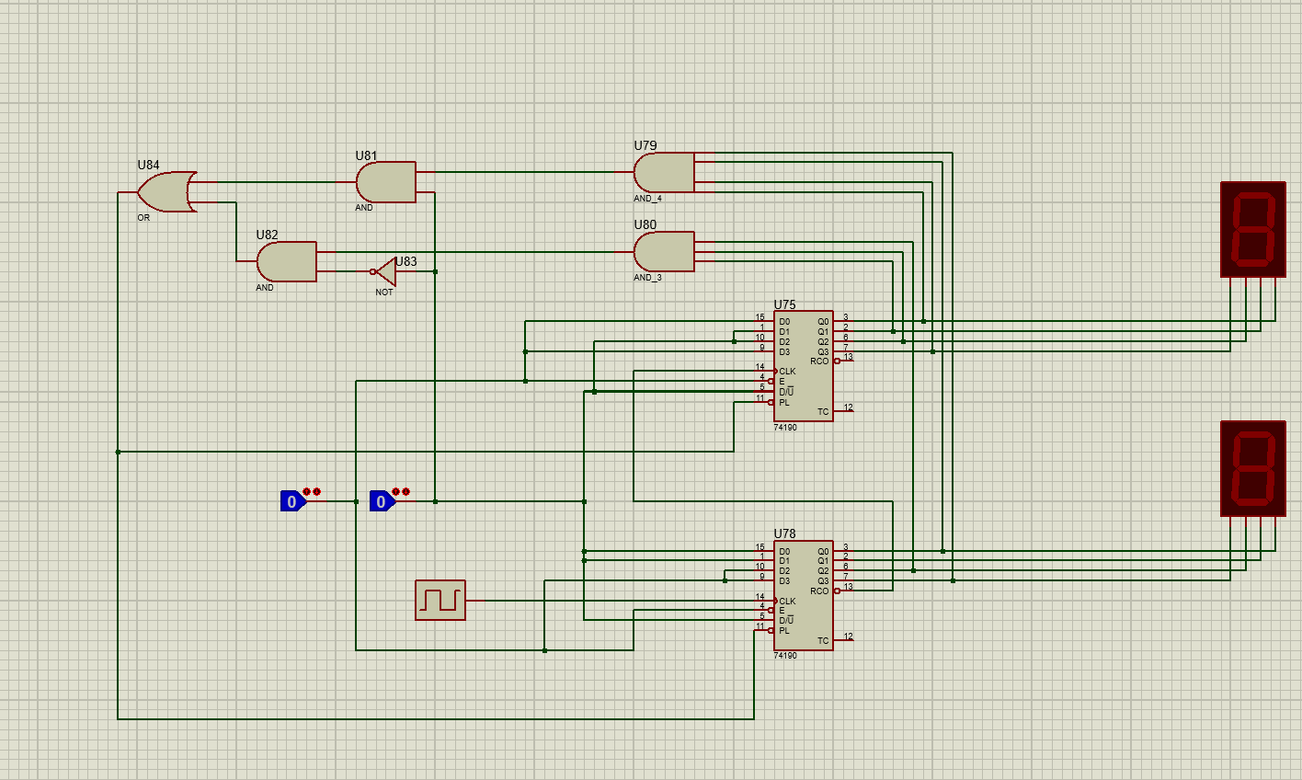پ: از آنجایی که تراشه های 74109 و 74107 در پروتئوس یافت نشد این مدار را با تراشه 74190 مطابق تصویر ۳

تصویر 3

ساختیم.

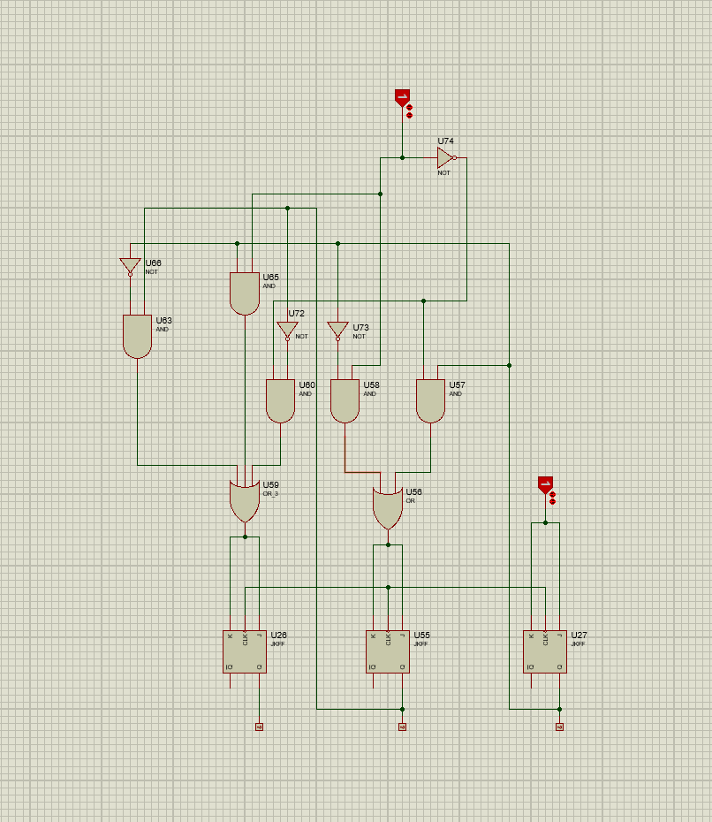ت: در این بخش مطابق شکل زیر مداری ساختیم که توالی (0-3-6-1-4-7-2-5-0) را می‌شمارد.

*گیت‌های اضافی برای از بین بردن glitch تعبیه شده.